Character Descriptions
Character Descriptions
Task 1: Read the following descriptions and translate them into English.
Level 1:
atama ga ookikute murasaki desu.
ude ga yottsu desu. demo ashi ga arimasen.
tsuno ga hitotsu desu. kiiro desu.
me ga mittsu desu. ao desu.
kao ga mojamoja desu.
hana ga midori to nagai desu.

Level 2:
かお が まるい です。
め が pinku と ちいさい です。
みみ が もじゃもじゃ です。
くち が おおきい です。
は が 一つ です。orenji です。

Level 3:
あたま が 小さい です。
目 が 一つ です。大きい です。
耳 が 小さい です。むらさき です。
口 が 小さい です。
は が するどい です。おおい です。
手 が とても もじゃもじゃ です。

Task 2: Colour the characters below and describe them in Japanese.
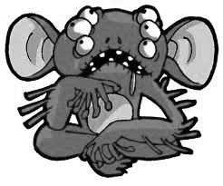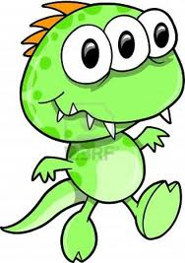

Task 1: Read the following descriptions and translate them into English.
Level 1:
atama ga ookikute murasaki desu.
ude ga yottsu desu. demo ashi ga arimasen.
tsuno ga hitotsu desu. kiiro desu.
me ga mittsu desu. ao desu.
kao ga mojamoja desu.
hana ga midori to nagai desu.

Level 2:
かお が まるい です。
め が pinku と ちいさい です。
みみ が もじゃもじゃ です。
くち が おおきい です。
は が 一つ です。orenji です。

Level 3:
あたま が 小さい です。
目 が 一つ です。大きい です。
耳 が 小さい です。むらさき です。
口 が 小さい です。
は が するどい です。おおい です。
手 が とても もじゃもじゃ です。

Task 2: Colour the characters below and describe them in Japanese.

